附：样卷

硕士研究生入学考试试题
考试科目： 结构力学
注意：1、本试题纸上不答题，所有答案均写在答题纸上
2、本试题纸必须连同答题纸一起上交。
- 分析说明图示体系的几何组成。（2×6=12分）

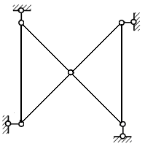 | 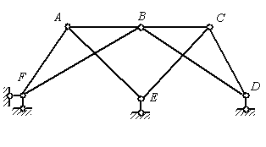
(a) | (b)

- 定性画出下列结构在所示荷载作用下弯矩图的大致性状。（4×8=32分）
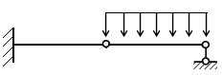 | 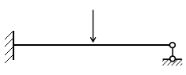
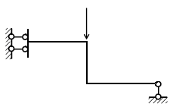 | 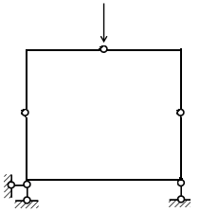

三、如图所示为一静定多跨连续梁。
（1）试作支座B左侧截面的剪力影响线。（10分）
（2）试做截面F的弯矩影戏线。（10分）
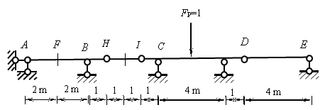

四、将图示超静定结构通过减除约束改造成静定结构（不少于三种选择）。（15分）
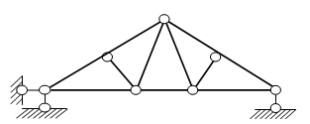
- 如图所示为一静定桁架。
- 试标出全部零杆。（10分）
- 求图示桁架杆件a,b的内力。（12分）
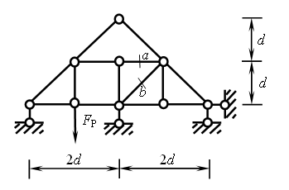
六、用位移法计算图示结构D点水平位移Δ，EI为常数。（24分）
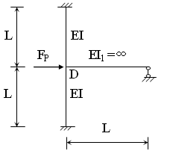
- 根据结构与荷载的特点，选用适当的方法求出结构的弯矩图（EI为常数）。（25分）
